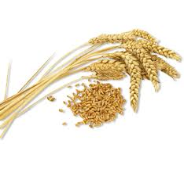**Komise pro místní záležitosti OÚ Řídeč a SDH Řídeč**

Vás srdečně zvou na

**1. ŘÍDEČSKÉ DOŽÍNKY**

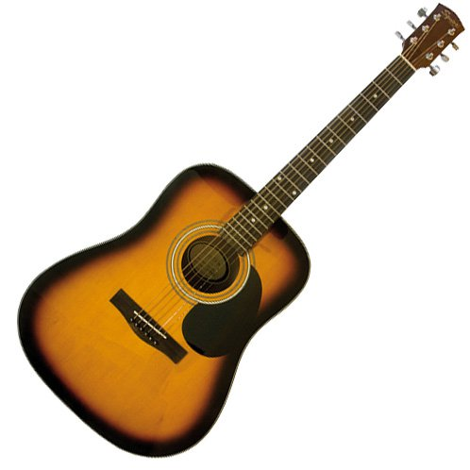**Sobota 22. srpna 2015 od 20.00 hod.**

**Sportovní areál Řídeč**



**Vstupné: 50,-Kč**

**Srdečně zvou pořadatelé**